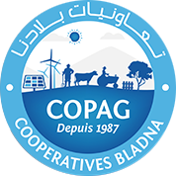

Rapport de stage : développement d’application de gestion commerciale

# Dédicaces

# Remerciements

merci

# Une page qui contient le résume en français

# Une page qui contient l’abstract en anglais

# Le sommaire

Dédicaces 2

Remerciements 3

Une page qui contient le résume en français 4

Une page qui contient l’abstract en anglais 5

Le sommaire 6

La liste des figures 8

Introduction générale 9

Chapitre 1 : 10

Identification de l’entreprise (raison sociale, l’adresse, les coordonnées, le site web, son organigramme, son secteur d’activités, ses références) 10

Encadrant professionnel (ses responsabilités tes ses coordonnées professionnelles) 10

Team du projet 10

Mon rôle dans la team 10

Type du sage(pré-embauche) 10

Le lieu et durée du stage avec la date de début et fin 10

Chapitre 2 : 11

Rappel du cadre du stage (PFE, recherche, observation), 11

Type (web, mobile, desktop, CRM, ERP, …) 11

Catégorie (frome scratch, Tma, mo, support, ...) 11

L’audience et/ou le client [final] (grand public, intranet, extranet, niche …) 11

Le sujet et les finalités du projet 11

Chapitre 3 : 12

Définition des méthodologies, logiciels et outils utilisés dans le projet (méthodes de conception/modélisation (RUP, 2-TUP, UML, SOAML, BPMN, workflows, merise, BDR, …) 12

Design patterns 12

Intégration continue (Jenkins) 12

Versioning (CVS, SVN, git, …) 12

Technologies 12

EDI (Eclipse) 12

Éditeurs (Dreams Weaver) 12

Logiciels 12

Serveurs d’application (web, sphere, JBoss) 12

Serveurs de bases de données (oracle, elastic, search) 12

Framework 12

Librairies 12

Plugins 12

Langages de programmation 12

Outils de sauvegardes 12

Outils de backups 12

Outils de déploiement 12

Tests unitaires 12

Automatisation de test (sonar) 12

VMs 12

Conteneurs(docker) 12

🡺 Spécifiez le prérequis, les systèmes d’exploitation et les versions 12

Chapitre 4 : 13

Les spécification fonctionnelles et techniques (le CDC)🡺détaillez 13

Chapitre 5 : 14

Gestion de projet (ressources, planification : diagramme de Gantt (macro/micro planning) 14

Pert 14

Outils de suivi de l’avancement (ticketing, SLA, Jira, …) 14

Méthodes agiles (scrum, agile, XP, kanban, Tdd…) 14

Cycle en v 14

Bout en bout 14

Chapitre 6 : 15

La conception/modélisation 🡺 détaillez 15

Chapitre 7 : 16

La base de données (SGBD)/schéma de la base 16

Chapitre 8 : 17

L’architecture du projet (design pattern)🡺détaillez 17

Chapitre 9 : 18

Guide d’utilisateur/administrateur/développeur (capture d’écrans avec explications détaillées)🡺détaillez 18

Chapitre 10 : 19

Les tests et le déploiement (mise en production = mep) 19

Politique de sauvegardes et backuping (fréquence et rétention) 19

Conclusion (surtout les perspective) 20

Bibliographie 21

Webographie 22

Annexes 23

Dernière page de conjecture que contient le résume en français 24

# La liste des figures

**No table of figures entries found.**

# Introduction générale

Dans un paysage commercial en perpétuelle évolution, la compétitivité des entreprises dépend largement de leur capacité à gérer efficacement leurs opérations commerciales et leurs activités de vente. Dans cette optique, notre projet se concentre sur le développement d'une solution logicielle sur mesure pour l'entreprise COPAG, visant à répondre aux exigences croissantes du marché tout en améliorant son efficacité opérationnelle.

Ce rapport a pour objectif de présenter en détail ce projet d'application de gestion commerciale et de vente dédiée à COPAG. Dans cette introduction générale, nous allons d'abord esquisser le portrait de COPAG, en mettant en lumière son domaine d'activité, son positionnement sur le marché, ainsi que les défis qu'elle rencontre. Ensuite, nous exposerons la problématique centrale que notre solution logicielle cherche à résoudre, en soulignant l'importance d'une gestion optimisée des opérations commerciales pour la viabilité et la croissance de l'entreprise.

Nous procéderons ensuite à la présentation de la solution proposée, en détaillant les fonctionnalités clés de l'application de gestion commerciale et de vente que nous développerons pour répondre aux besoins spécifiques de COPAG. Nous décrirons également le livrable final attendu de ce projet, en définissant les résultats tangibles que l'entreprise pourra exploiter pour améliorer ses performances commerciales.

Enfin, nous établirons le périmètre fonctionnel du projet, en délimitant clairement les fonctionnalités et les processus qui seront inclus dans l'application. Cette démarche permettra de garantir que notre solution logicielle répond aux besoins essentiels de l'entreprise tout en restant réalisable dans le cadre du projet.

En somme, ce rapport s'attache à offrir une vue d'ensemble complète du projet de développement d'une application de gestion commerciale et de vente pour COPAG. En détaillant les objectifs, les solutions envisagées et les implications pour l'entreprise, nous espérons démontrer la pertinence et le potentiel de cette initiative pour l'avenir de COPAG dans un marché en constante évolution.

# Chapitre 1 :

## Introduction

Ce chapitre vise à situer notre travail dans son contexte général. Nous commencerons par présenter brièvement l’organisme d’accueil COPAG, où j’ai effectué mon stage. Ensuite, nous nous concentrerons sur le sujet spécifique de notre projet, en détaillant son cadre et ses fonctionnalités. Cette section permettra aux lecteurs d’avoir une vue d’ensemble du contexte dans lequel notre travail s’inscrit, fournissant ainsi les bases nécessaires pour une compréhension approfondie des résultats et de l’impact de notre projet dans la suite du rapport.

## L’entreprise d’accueil

### Definition of the Cooperative

A cooperative is a type of enterprise based on the principle of cooperation. Its objective is to best serve the economic interests of its participants. It differs from a non-profit association, which is less focused on economic activities, and from a commercial company, which makes a distinction between its associates and its clients.

A cooperative is an autonomous association of individuals who voluntarily unite to meet their common economic, social, and cultural needs and aspirations through a jointly-owned and democratically-controlled enterprise.

The economic objective of cooperatives is not the pursuit of profit, but the satisfaction of the members' economic, social, and cultural aspirations and needs, such as reducing production costs or the purchase cost of certain products.

### Historique

La coopérative COPAG a été créée lors de l’assemblée générale du 7 mai 1987, profitant de la politique de libéralisation des exportations initiée par l’état marocain. À cette époque, 39 agriculteurs de la région de Taroudant ont ressenti le besoin et la nécessité de s’associer au sein d’une coopérative afin de prendre le contrôle de leurs produits agricoles, de la production à une étape plus avancée de la distribution. Ainsi est née la coopérative COPAG, qui représente l’une des plus grandes et belles Success Story à la marocaine. Depuis sa création, COPAG a connu un succès remarquable, devenant un acteur majeur dans le secteur agricole du Maroc. Son modèle coopératif a permis aux agriculteurs de la région de Taroudant de développer et de commercialiser leurs produits agricoles de manière efficace et rentable. Grâce à une vision stratégique et à un fort engagement des membres de la coopérative, COPAG s’est établi comme une référence dans l’industrie agricole marocaine, contribuant ainsi au développement économique et social de la région.

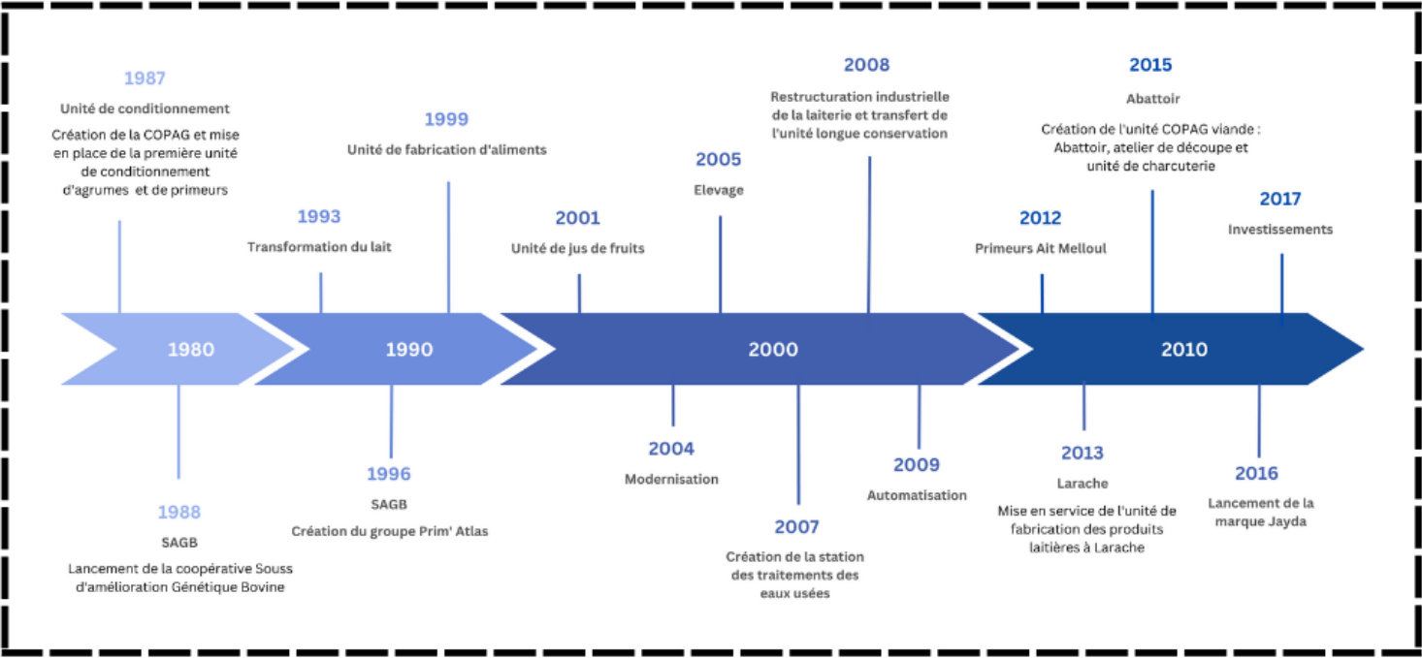

Figure 1: L’historique de la COPAG

### Cooperative COPAG

Is an economic organization composed of several coordinated services to form a well-organized network, aiming to ensure smooth operations and consequently contribute to economic development. It operates in the agricultural sector in the broadest sense: animal production (milk, meat), plant production (citrus fruits, early produce), agro-food, and more.

The development of COPAG is the result of a dual strategy: integrating the stages of the agricultural sector and maintaining an open-door policy to increase the number of members and grow the quantity of milk collected and processed.

Being a versatile cooperative, COPAG does not limit itself to the production, processing, and commercialization of milk and its derivatives. It also engages in the production and export of citrus fruits and early produce. The total exploited area reaches 11,100 hectares, distributed as follows: 4,000 hectares of citrus fruits, 1,100 hectares of early produce, and 6,000 hectares of forage crops. Regarding the bovine livestock, it consists of 80,000 heads, including 40,000 dairy cows.

### Fiche technique

|  |  |
| --- | --- |
| Raison sociale | Coopérative agricole COPAG Taroudant |
| Date de création | 07 mai 1987 |
| Président | Moulay Mohamed LOULTITY |
| Forme juridique | Coopérative agricole |
| Nombre des adhérents | 14 000 |
| Effectif | Plus de 9 500 des employés directs |
| Secteurs d’activité | Agriculture, industrie agroalimentaire et conditionnement |
| Capacité de production | Pour les agrumes : 8 000 tonnes par an, et pour les primeurs : 10 000 tonnes par an |
| Chiffre d’affaires | 7 MMDH |
| Siège social | BP 1001 FREIJA-83200- TAROUDANTMAROC |
| Tél | (05) 28 53 61 71 / 82 / 11 |
| Fax | (05) 28 53 61 39 |
| Email | [mmloultiti@copag.ma](mailto:mmloultiti@copag.ma) |

Figure 2 Fiche technique

### Organisation

COPAG opère dans différents domaines d’activité liés à la fois à la production végétale et animale et qui s’articulent comme suit :

## Identification de l’entreprise (raison sociale, l’adresse, les coordonnées, le site web, son organigramme, son secteur d’activités, ses références)

## Encadrant professionnel (ses responsabilités tes ses coordonnées professionnelles)

## Team du projet

## Mon rôle dans la team

## Type du sage(pré-embauche)

## Le lieu et durée du stage avec la date de début et fin

# Chapitre 2 :

## Rappel du cadre du stage (PFE, recherche, observation),

## Type (web, mobile, desktop, CRM, ERP, …)

## Catégorie (frome scratch, Tma, mo, support, ...)

## L’audience et/ou le client [final] (grand public, intranet, extranet, niche …)

## Le sujet et les finalités du projet

# Chapitre 3 :

## Définition des méthodologies, logiciels et outils utilisés dans le projet (méthodes de conception/modélisation (RUP, 2-TUP, UML, SOAML, BPMN, workflows, merise, BDR, …)

## Design patterns

## Intégration continue (Jenkins)

## Versioning (CVS, SVN, git, …)

## Technologies

## EDI (Eclipse)

## Éditeurs (Dreams Weaver)

## Logiciels

## Serveurs d’application (web, sphere, JBoss)

## Serveurs de bases de données (oracle, elastic, search)

## Framework

## Librairies

## Plugins

## Langages de programmation

## Outils de sauvegardes

## Outils de backups

## Outils de déploiement

## Tests unitaires

## Automatisation de test (sonar)

## VMs

## Conteneurs(docker)

## 🡺 Spécifiez le prérequis, les systèmes d’exploitation et les versions

# Chapitre 4 :

## Les spécification fonctionnelles et techniques (le CDC)🡺détaillez

# Chapitre 5 :

## Gestion de projet (ressources, planification : diagramme de Gantt (macro/micro planning)

## Pert

## Outils de suivi de l’avancement (ticketing, SLA, Jira, …)

## Méthodes agiles (scrum, agile, XP, kanban, Tdd…)

## Cycle en v

## Bout en bout

# Chapitre 6 :

## La conception/modélisation 🡺 détaillez

# Chapitre 7 :

## La base de données (SGBD)/schéma de la base

# Chapitre 8 :

## L’architecture du projet (design pattern)🡺détaillez

# Chapitre 9 :

## Guide d’utilisateur/administrateur/développeur (capture d’écrans avec explications détaillées)🡺détaillez

# Chapitre 10 :

## Les tests et le déploiement (mise en production = mep)

## Politique de sauvegardes et backuping (fréquence et rétention)

# Conclusion (surtout les perspective)

# Bibliographie

# Webographie

# Annexes

# Dernière page de conjecture que contient le résume en français